Rybí salát paní Radové
(salát z kapra)

1 kapr
2 cibule
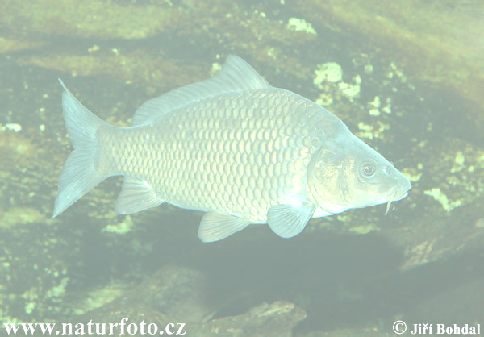
1 moravanka
1 majolka (větší)

Nálev : 1 l vody, ¼ l octa
2 listy vavřínu
5 kuliček pepře, 5 kuliček nového koření
Sůl, pepř, 50 g cukru

Celého kapra dáme vařit do nálevu. Vaříme 6 min. Necháme stát v nálevu 24 hod.
Kapra obrat, nakrájet, přidat cibuli, moravanku, majolku, sůl a pepř podle chuti a promíchat.

! Dát vychladit !! Dobrou chuť !

(Kapra před vařením můžete klidně i vykuchat – volové. A když nemáte vavřín, tak tam dejte bobkový list !)

